寻找斜杠青年
——新力地产2019新力量校园招聘
- 企业简介
新力地产集团有限公司（以下简称新力），总部位于上海，是一家以房地产开发为主营业务的集团公司，位列中国地产50强。为匹配地产业务发展，外延出独立的物业、商管、教育、便利等产业，共同打造全生命周期的生活配套服务。新力秉承“品质+服务”的企业基石，以“品质新锐，服务先锋”为品牌定位，致力成为城市高品质生活运营商。
历经8年耕耘，新力逐渐形成了全产品线综合型地产开发体系，发展出 “悦”、“园”、“湾”三个面向不同层次需求的住宅产品线。同时积极拓展“社区型商业体”、“区域级商业购物中心”、“城市级商业综合体”三类城市综合体，以及“多功能精品公寓”和“超甲级写字楼”两类商业创新项目，共同构成地产三大体系，八大产品线。
目前，新力已完成“以南昌为中心的中部区域”、“以上海为中心的长三角区域”、“以深圳为中心的珠三角区域”以及“以成都为中心的西部区域”的全国四大区域布局，进驻全国21个城市，累计开发项目90余个，为约18万业主提供舒适家园。
未来，新力将始终坚持以“高品质地产开发”为核心，不断完善物业、商管、教育、便利等配套产业，在为消费者营造高品质生活的同时，不断推动城市经济的发展。

- 企业荣誉
2018中国房企品牌价值TOP40
2018中国房企综合实力TOP50
2017中国房地产企业并购能力十强
2018年度品质地产综合大奖
2018中国房地产百强企业——成长性TOP10
2018中国特色地产运营优秀企业——生态地产
2018中国房地产开发企业区域运营10强
2017中国物业服务百强企业
2017中国房地产开发企业品牌价值华中第一位
2017年年度责任品牌奖

- 招聘需求
岗位类别 | 专业要求 | 学历要求
人力资源岗 | 人力资源专业，心理学或中文、新闻、政治学、社会学、企业管理、政府管理相关专业 | 本科及以上
行政管理岗 | 人力资源专业，心理学或中文、新闻、政治学、社会学、企业管理、政府管理相关专业 | 本科及以上
营销策划岗 | 市场营销、广告、新媒体传播、中文、艺术设计、心理学等相关专业 | 本科及以上
投资拓展岗 | 房地产相关专业 | 本科及以上
财务岗 | 会计学、财务管理、金融等相关专业 | 本科及以上
融资岗 | 专业不限 | 本科及以上
审计岗 | 财务类、工程类、审计类专业优先 | 本科及以上
开发报建岗 | 建筑类专业 | 本科及以上
运营岗 | 工程建设类、经济管理类、财务类、企业管理类相关专业 | 本科及以上
法务岗 | 法学相关专业 | 本科及以上
机电设计师 | 电气、给排水、水电或暖通专业 | 本科及以上
建筑设计师 | 建筑学相关专业 | 本科及以上
结构设计师 | 建筑学、结构工程相关专业 | 本科及以上
招标采购岗 | 工程管理、建筑经济、工程造价等相关专业 | 本科及以上
安装预算岗 | 工程管理、建筑经济、工程造价等相关专业 | 本科及以上
土建工程岗 | 土木工程、建筑与土木工程、结构工程、工程管理等相关专业 | 本科及以上
水暖工程岗 | 水暖、机电相关专业 | 本科及以上
园林工程岗 | 景观设计、园林相关专业 | 本科及以上
装饰工程岗 | 建筑工程、室内设计相关专业 | 本科及以上
说明：不同类别岗位不设置具体名额要求。
- 校园宣讲会行程
序号 | 宣讲院校 | 宣讲会时间 | 宣讲会地点
1 | 华东交通大学 | （9-28/14:00） | （南区图书馆106）
说明：宣讲会时间请以各高校就业网信息为准。
- 薪酬福利及员工发展
- 薪酬政策：新力地产提供同行业内非常有竞争力的全面薪酬，新力量管培生的薪酬福利由以下部分组成：年总现金收入＝基本工资＋奖金+各项补贴。
- 员工福利：包括法定福利（五险一金）、通用福利（购房优惠、住房补贴、交通补贴、优惠购房、生日礼金、新年礼金、综合补贴、通讯补贴、年度健康体检）、特殊福利（男员工有陪产假，调动员工会有搬迁补贴及探亲假等）。
- 成长发展：针对应届毕业生设定“新力量”培养计划，包括专属课程体系与辅导机制，高管负责制，助力5年成长为总监。
- 应聘流程和方式
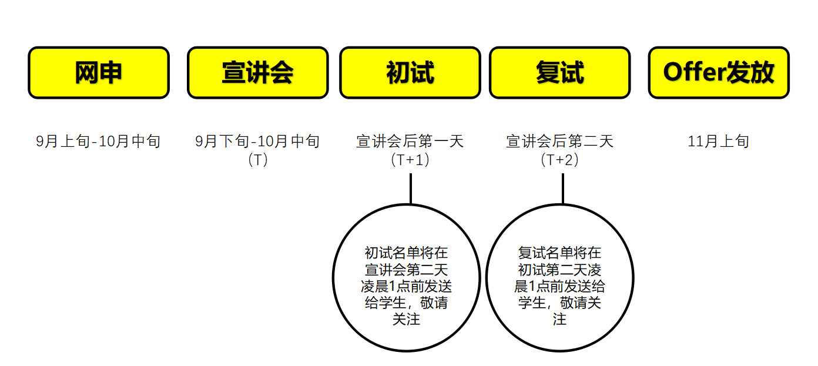
PS：1）初试名单将在宣讲会结束后，第二天凌晨1点发送；
2）复试名单将在初试结束后，第二天凌晨一点发送。

以下简历投递方式 任选其一：
- 方式一 宣讲会现场投递：校园宣讲会现场投递简历。
- 方式二 招聘门户：登陆：【http://www.sinicdc.com】进入校园招聘模块申请职位。
- 方式三 招聘门户：扫描二维码关注“新力招聘”微信公众号-点击菜单“校园招聘”-“立即申请”-手机端简历投递。
- 宣讲会现场抽奖礼品：
苹果电脑、Beats耳机、Kindle阅读器等



最新招聘信息请关注“新力地产”官方微信 9月28号交大站校招请扫码进群咨询

！

